Medieninformation

Next Liberty
Patricks Trick
von Kristo Šagor

„Streng genommen treffen wir keine Entscheidungen, es sind die Entscheidungen, die uns treffen.“
(José Saramago)

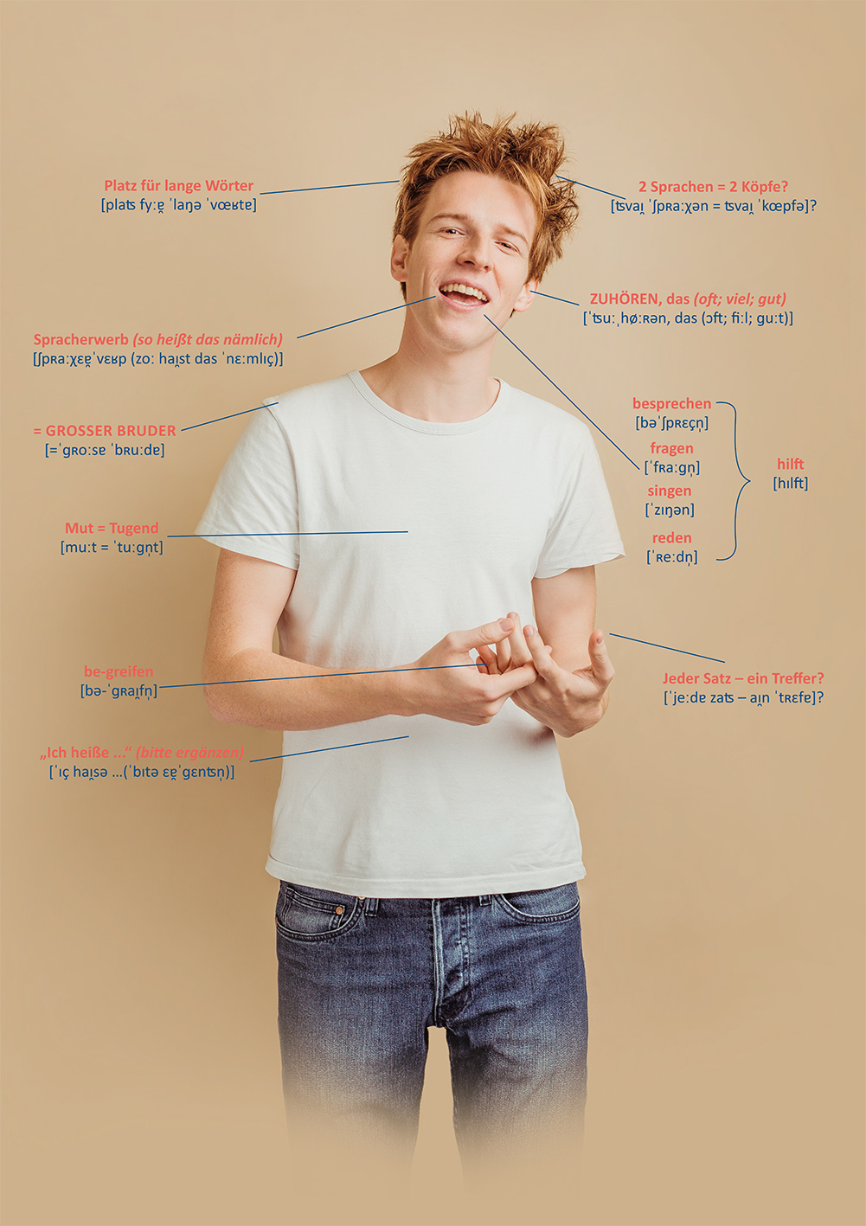
Wenn Eltern nachts in der Küche flüstern, wollen sie etwas geheim halten. Doch der elfjährige Patrick findet bald heraus: Er wird einen Bruder bekommen! Super! Also, eigentlich wollte er immer lieber einen coolen, älteren Bruder, aber daraus wird wohl nichts, also: Super! Aber das ist noch nicht alles, was er aus der Küche hört: Sein Bruder wird vielleicht nie richtig sprechen lernen. Wieso das denn? Das kann doch nicht so schwer sein – Patrick ist optimistisch und sicher, dass es Möglichkeiten geben muss, zu helfen, also macht er sich daran, gute Ratschläge einzuholen: Mit der Unterstützung seines Bruders in spe fragt sich von seinem besten Freund über den gefährlichen Danijel zum kroatischen Boxer, über die nette Deutschlehrerin und die behinderte Gemüsefrau zu „Professor Milch“, die alle auf ihre Art, mit dem, was sie wissen und sind, versuchen, ihm zu helfen. Und schon bald wird klar, wie viel man lernt, wenn die Fragen nur drängend genug sind, und dass es zu „normal“ ziemlich viele Alternativen gibt.

Der junge, vielfach preisgekrönte Autor Kristo Šagor hat mit „Patricks Trick“ ein raffiniert erzähltes, philosophisches Jugendtheaterstück über Sprache und Identität, Erwachsenwerden und Welterfahren geschaffen, das sich (zu-)traut, mit skurriler, origineller Fantasie, sprachlicher Finesse und feinem Humor große Fragen und großartige Facetten zu einem sensiblen Thema für ein Publikum ab 10 Jahren auf die Bühne zu bringen.

Regie: Helge Stradner

ab 10 Jahren

Pressestimmen:
„Bravourös balanciert Regisseur Helge Stradner zwischen Aufklärung und Unterhaltung, die Andersartigkeit den Schrecken nimmt und mit lockerer Selbstverständlichkeit nicht an Witz spart. Da gibt der famose Verwandlungskünstler Michael Großschädl den Ton an, wenn zwischen schlichten gelben Blöcken von Denise Heschl zwölf Rollen auf einen Schlag die begeisterten Zuschauer auf Trab halten.“
„Sehenswert“ (Kleine Zeitung, Kultur, 14. Jänner 2017)
„Christoph Steiner und Michael Großschädl fesseln 50 Minuten lang mit Tempo, Tragweite und Spielwitz.“
„Das ist so lehr- wie abwechslungsreich, bietet herrliche Pointen und tiefe Momente für alle Generationen.“ (Kronen Zeitung, Kultur, 14. Jänner 2017)
Termine: Freitag, 24.03.2017,
Beginn: 10:00 Uhr und 19:00 Uhr
Preise: Euro 20,–/18,–/16,–/14,–

Kartenvorverkauf: 1040 Wien, Argentinierstraße 37
von Montag bis Samstag von 13.00 bis 18.00 Uhr
Karten Hotline: 01/501 65/3306
www.akzent.at

